**物理周测（18周）**

学校:___________姓名：___________班级：___________考号：___________

**一、单选题**

46．关于课桌的描述，最符合实际的是（    ）

A．质量约为2t B．体积约为8m3

C．高度约为75cm D．密度约为1.0103kg/m3

47．密度公式被称为“物理最美公式”。关于该公式的说法正确的是（　　）

A．由不同种物质组成的均匀物体，体积相同时，质量大的物体密度大

B．由不同种类的物质组成的物体的质量和体积的比值一定不同

C．密度是物质的特性之一，只要物质种类不变，任何条件下它的密度都不改变

D．根据公式 可知，物质密度跟物体的质量成正比，跟它的体积成反比

48．如图是某汽车维修站给车胎充气时的情景。为了保证行车安全，当车胎鼓起后（体积保持不变），还需要继续给它充气至符合计量表显示的读数要求为止。该过程中车胎内气体的质量、密度的变化是（　　）

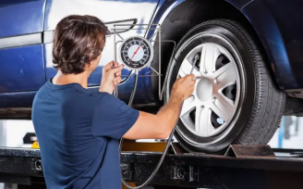

A．质量增大，密度增大 B．质量增大，密度不变

C．质量不变，密度增大 D．质量不变，密度不变

49．小明先用烧杯盛适量的酒精，再用天平称其总质量为80g，然后把烧杯中的酒精倒入量筒中一部分，最后用天平称出烧杯和剩余酒精的质量（如图所示），以下说法正确的是（　　）

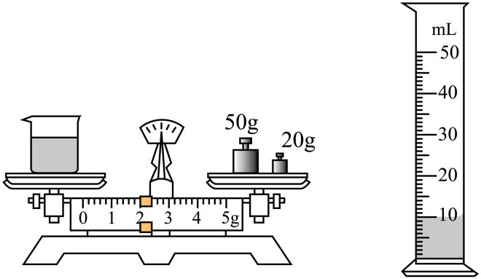

A．小明的操作缺少了“测量空烧杯的质量”这一步骤

B．倒入量筒中酒精的质量为72g

C．该酒精的密度为0.8×10³kg/m³

D．如果在把酒精倒入量筒的操作中，溅出了少许酒精，则会导致测量出的酒精密度偏小

50．如图甲所示，桌面上放有三个相同的烧杯，分别装有质量相同的*a*、*b*、*c*三种液体，它们的质量与体积的关系如图乙所示，则三个烧杯从左至右装的液体依次是（　　）

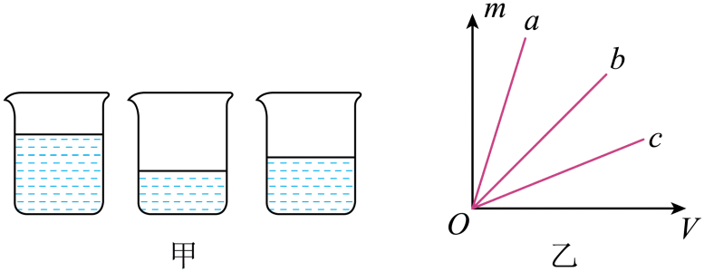

A．*c*、*b*、*a* B．*c*、*a*、*b* C．*b*、*c*、*a* D．*b*、*a*、*c*

**参考答案：**

**C A A C C**

1．C A A C C

【详解】A．课桌的质量约为10kg，故A不符合题意；

B．一张课桌的体积大约为0.02m2，故B不符合题意；

C．中学生的身高在160cm左右，课桌的高度大约是中学生身高的一半，在80cm左右，故C符合题意；

D．课桌主要由木头组成，木头的密度小于水的密度1.0103kg/m3，故D不符合题意。

故选C。

2．A

【详解】A．由公式知，体积相同的不同物质，质量大的物体密度大，故A正确；

B．密度是物质本身的一种性质，但个别不同物质密度质量与体积之比相同，比如煤油和酒精的密度都是0.8×108kg/m3，故B错误；

CD．物质的密度是物质的一种特性，与物质的质量和体积无关，但是与物质的状态和温度有关，故C错误，D错误。

故选A。

3．A

【详解】当车胎鼓起后，还需要继续给它充气至符合计量表显示的读数要求为止，则轮胎中的气体变多了，故气体的质量增大；由题意可知，空气的体积不变，故气体的密度根据可知，气体密度增大。故A符合题意，BCD不符合题意。

故选A。

4．C

【详解】AB．由题可知，烧杯和酒精总质量为80g，把烧杯中的酒精倒入量筒中一部分，根据图示可读出烧杯和剩余酒精的质量为

*m1*=50g+20g+2g=72g

则量筒中酒精的质量为

*m*=80g-72g=8g

所以不需要测量空烧杯质量，故AB错误；

C．由图可知，量筒分度值为1mL，量筒中酒精的体积为10cm3，所以酒精的密度



故C正确；

D．如果在把酒精倒入量筒的操作中，溅出了少许酒精，这样测出量筒中酒精体积偏小，质量测量正确，由密度公式知会导致测量出的酒精密度偏大，故D错误。

故选C。

5．C

【详解】由图乙可知，取相同质量的三种液体，可得体积关系

Va<Vb<Vc

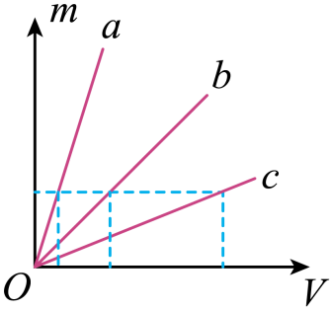

所以左边烧杯液体为*c*，中间为*a*，右边为*b*，三个杯子从左至右依次装的液体种类*c*、*a*、*b*，故B符合题意，ACD不符合题意。

故选B。